[](https://www.ejor.net/edu/) **وزارة التربية والتعليم**

**20**

**مديريةالتربية والتعليم لمنطقة ------------/ محافظة -------------**

**مدرسة ---------------------------**

**امتحان نهاية الفصل الدراسي الأول 2025/2024**

**لمادة التربية المهنية**

**الاسم:..........................................**

**الصف: الرابع الزمن : ساعة**

**الشعبة :...... التاريخ:.................**

**__________________________________________________________________________________**

**اجيب عن الاسئلة الاتية وعددها(5) علما بان عدد الصفحات (2)**

**السؤال الاول : ضعي المصطلح المناسب لكل عبارة مما يلي: ( 4علامات)**

(ريادة الأعمال, المنزل, العمل الجماعي، الزراعة)

1. -------العمل الجماعي------- هو تعاون بين أفراد أو مجموعات على تحقيق هدف مشترك.
2. -------ريادة الأعمال--------- هي تحديد فكرة جديدة لمشروع معين والبدء به وتحمل المخاطر.
3. -------الزراعة ---------- هي انتاج الغذاء وسلع أخرى من تربية الحيوانات والنباتات.
4. -------المنزل----------- هو المكان الذي تعيش فيه الأسرة ويلبي احتياجاتهم اليومية.

**السؤال الثاني: ضعي إشارة (صح) أمام العبارة الصحيحة وإشارة (خطأ) أمام العبارة الخاطئة لكل مما يأتي: (4علامات)**

1. أساعد أسرتي في أعمال المنزل. ( صح)
2. يجب عدم رمي النفايات حول الأشجار. ( صح)
3. تدل الملابس على هوية الانسان من حيث ثقافته و وطنه. ( صح)
4. أعتمد على الآخرين في ترتيب غرفتي. ( خطأ )

**السؤال الثالث: إملئ الفراغ بالاجابة الصحيحة لكل عبارة مما يلي: (4علامات)**

1. أرتدي ---القفازات --- قبل استخدام أي من مواد التنظيف.
2. النمط السياحي لمنطقة وادي رم هي --الترفيهي------- .
3. الجزء الذي يأكل من الفواكة هو ----الثمار------.
4. من الأمثلة على النباتات المعمرة في البيئة المحيطه ---التين-------.

-1- يتبع صفحة 2

**السؤال الرابع: ضعي دائرة حول رمز الإجابة الصحيحة فيما يأتي: (5 علامات)**

1. **من مهارات العمل الجماعي:**

أ-التعاون ب-التحفيز ج-إدارة الوقت د-جميع ما ذكر صحيح

1. **أولى خطوات حل المشكلات:**

أ-الشعور بالمشكلة ب- تحديد المشكلة ج-وضع الحلول د- تقييم الحلول

1. **تصنف الملابس حسب فصول السنة إلى:**

أ-ملابس نسائية ورجالية ب-ملابس من أقمشة طبيعية وصناعية ج-ملابس صيفية وشتوية د-ملابس رياضة وعمل.

1. **الشاخصة المرورية التي تحذر السائقين وتكون على شكل مثلث أحمر هي :**

أ-الشواخص الإرشادية ب-الشواخص التحذيرية ج-شواخص المنع د-شواخص الأولويات.

1. **من الأدوات المستخدمة في أعمال النجارة:**

أ-مبرد الخشب ب-ورق الصنفرة ج-أدوات القياس د-جميع ماذكر صحيح

**السؤال الخامس: لون الإشارة باللون المناسب لكل إشارة مما يأتي: (3علامات)**

وجوب الوقوف التحذير من قرب تغير الإشارة السماح للمركبات بالمرور

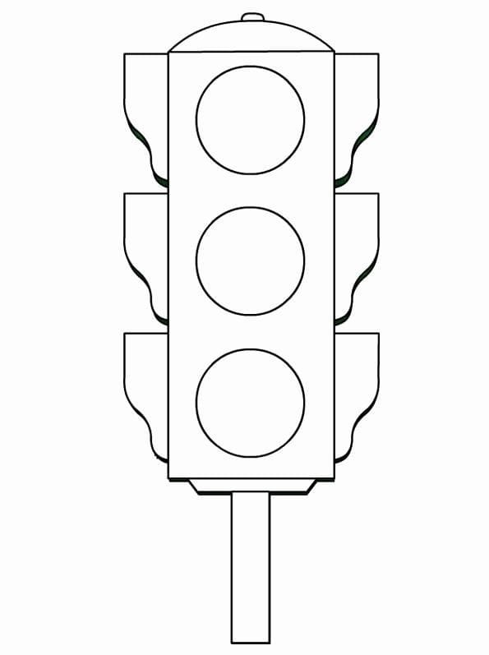

أحمر برتقالي (أصفر) أخضر

انتهت الأسئلة

معلم/ة المادة: -------------------